四塩化炭素

(1) 追加評価の目的
本市では、四塩化炭素について、平成28年度に市域全域の初期環境リスク評価を実施した。この結果、市域全域において、実測濃度に基づく発がん性以外の影響について環境リスク評価結果がレベル２となった。
高濃度となる可能性がある調査地点が考えられる臨海部において、平成30年度、令和元年度に詳細な実測調査を行い、それぞれ令和元年度、令和２年度に環境リスク評価を実施したところ、発がん性以外の影響について、全地点で継続してレベル２となった。
このことから、令和４年度も引続き実測調査を行い、その結果に基づく環境リスク評価を実施した。

(2) 基本情報
ア PRTR管理番号：149（PRTR政令番号：1-171）
イ CAS番号：56-23-5
ウ 構造式
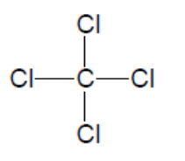

(3) 川崎市における排出量の推移
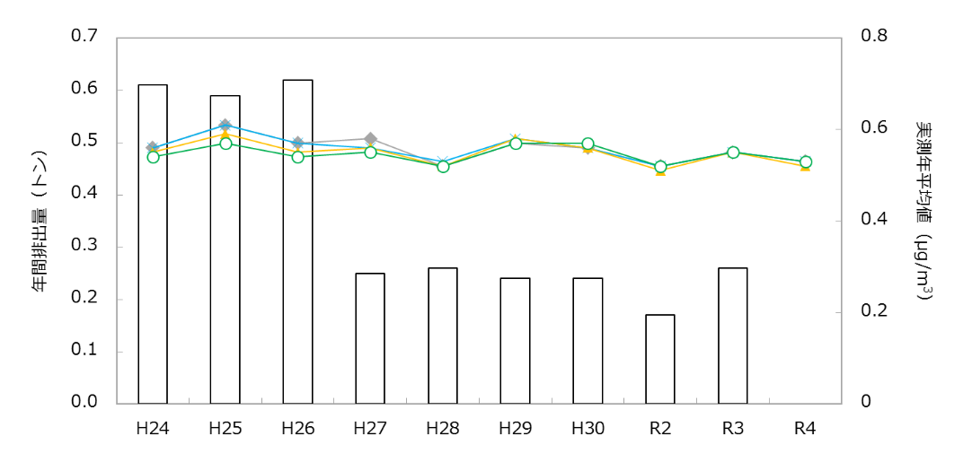
左軸：排出量
□届出排出量
■届出外排出量

右軸：環境濃度
◆ 池上
× 大師
▲ 中原
〇 多摩
図１ 四塩化炭素のPRTR排出量及び環境濃度の推移

(4) 排出量（令和３年度）

ア 大気へのPRTR届出外排出量及び川崎市を除くPRTR届出排出量

表１ 大気へのPRTR届出外排出量及び川崎市を除くPRTR届出排出量
都道府県 | 届出排出量  （kg/年） | 届出外排出量（kg/年） |  |  |  | 合計  （kg/年）
都道府県 | 届出排出量  （kg/年） | 対象業種 | 非対象業種 | 家庭 | 移動体 | 合計  （kg/年）
神奈川県 | 0  （川崎市を除く） | 0.51 | 0 | 0 | 0 | 0.51
東京都 | 0 | 1.1 | 0 | 0 | 0 | 1.1
千葉県 | 340 | 0.32 | 0 | 0 | 0 | 340.32

イ 川崎市と全国の大気へのPRTR届出排出量の比較

表２ 川崎市と全国の大気へのPRTR届出排出量
集計区分 | 排出量（kg/年） | 割合（%）
全国 | 1009 | －
川崎市 | 260 | 25.8

(5) 暴露量の評価

ア 追加調査地点における予測濃度と実測濃度の比較
本調査における実測地点での予測濃度と実測濃度（年平均値）を表３に示す。予測濃度と比較し実測濃度が２桁以上高い傾向がある。四塩化炭素はオゾン層保護法における特定物質として規制されているが、大気中寿命は32年であり地球規模でバックグラウンド濃度が高い物質である。予測濃度では、自然界に残存する四塩化炭素は考慮していないため、予測濃度よりも実測濃度が高いという結果は相応であると考えられる。

表３ 追加調査地点における予測濃度と実測濃度（μg/m³）
地点名 | 予測濃度  （令和３年度） | 実測濃度  （令和５年度）
CCl4-1 | 0.0025 | 0.56
CCl4-2 | 0.0024 | 0.62
CCl4-3※ | 0.0044 | 0.57
CCl4-4 | 0.0031 | 0.56
CCl4-5 | 0.0019 | 0.55
CCl4-6 | 0.0016 | 0.53
CCl4-7 | 0.0015 | 0.53

※工業専用地域等の評価対象外地域に含まれる。

図２ 各月の実測濃度（令和４年度）

イ リスクの評価で用いる暴露濃度
川崎市環境リスク評価ガイドラインに基づき、環境リスク評価に用いる暴露濃度は実測濃度を用いることとする。

(6) 有害性の評価
・有害性にいき値がないと考えられる場合（発がん性）
四塩化炭素の吸入暴露による発がん性に関する健康リスクの評価は、NITE&CERIで実施されており、リスクの評価に使用する有害性指標が設定されている。
環境省では四塩化炭素の吸入暴露による発がん性に関する人の健康リスク評価は実施していないため、リスクの評価には、NITE&CERIの「化学物質の初期環境リスク評価書Ver.1.0 No.67」におけるNOAEL換算値を用いる。

表４ NITE&CERIの環境リスク評価で使用されている有害性指標（発がん性）
環境リスク評価書 | 有害性 |  | 有害性指標 | 不確実係数
初期リスク評価書  (NITE&CERI) | NOAEL  5 ppm  (32 mg/m³) | ラット  肝細胞腺腫、肝細胞がんの発生 | NOAEL換算値※  (１日推定吸入摂取量)  4.2 mg/kg/日 | 種差：10  個人差：10  発がん性：10
※ NOAEL換算値 ＝ 32(mg/m³)×0.26(m³/日呼吸量)×6(時間)÷24(時間)×5(日)÷7(日)
×1.0(吸収率)÷0.35(kg 体重) ＝ 4.2(mg/kg/日) ＝ 4,200(μg/kg/日)

・有害性にいき値があると考えられる場合（発がん性以外の影響）
四塩化炭素の吸入暴露による発がん性以外の健康リスクの評価は、環境省及びNITE&CERIで実施されており、それぞれリスクの評価に使用する有害性指標が設定されている。
リスクの評価には、環境省の「化学物質の環境リスク評価 第15巻」における無毒性量等を用いる。

表５ 環境省及びNITE&CERIの環境リスク評価で使用されている有害性指標(発がん性以外)
環境リスク評価書 | 有害性 |  | 有害性指標 | 不確実係数
化学物質の環境リスク評価 第15巻(環境省) | LOAEL  5 ppm  (31.45 mg/m³) | ラット及びマウス  鼻腔の好酸性変化、肝細胞腺腫の有意な発生率増加 | 無毒性量等^{※1}  0.56 mg/m³
初期リスク評価書  (NITE&CERI) | LOAEL  5 ppm  (32.05 mg/m³) | ラット  尿中硝酸及びタンパク濃度の変化、雄で脾臓のヘモジデリン沈着の増加、雌で鼻腔の好酸性変化 | LOAEL換算値^{※2}  (１日推定吸入摂取量)  4.2 mg/kg/日 | 種差：10  個人差：10  LOAEL：10
※１ 無毒性量等 ＝ 31.45（mg/m³）×6（時間/日）÷24（時間/日）×5（日/週）÷7（日/週）
÷10[LOAEL] ＝ 0.56（mg/m³）
※2 LOAEL換算値 ＝ 32(mg/m³)×0.26(m³/日呼吸量)×6(時間)÷24(時間)×5 (日)÷7(日)
×1.0 (吸収率)÷0.35(kg体重) ＝ 4.2 (mg/kg/日)＝ 4,200 (μg/kg/日)

(7) リスクの評価
・発がん性
NITE&CERIの「化学物質の初期環境リスク評価書Ver.1.0 No.67」における有害性指標（NOAEL換算値）4.2 mg/kg/日とヒトの体重１kgあたりの１日推定吸入摂取量から式①により算出したMOEを表６に示す。

MOE＝NOAEL(LOAEL)換算値÷ヒト体重1 kg あたりの1 日推定吸入摂取量 式①

なお、リスクの判定にあたって使用した不確実係数は以下のとおりであり、不確実係数積は、1,000となる。

不確実係数：動物とヒトの種差についての不確実係数 (10)
個人差についての不確実係数 (10)
発がん性を有することによる不確実係数 (10)

表７に示すリスクの判定では、いずれの地点もレベル３と判定される。

表６ 地点別MOEとリスクの判定（発がん性）
地点 | 実測濃度（年平均値）
地点 | MOE | 判定
CCl4-1 | 19000 | レベル３
CCl4-2 | 17000 | レベル３
CCl4-3※ | 18000 | レベル３
CCl4-4 | 19000 | レベル３
CCl4-5 | 19000 | レベル３
CCl4-6 | 20000 | レベル３
CCl4-7 | 20000 | レベル３
※工業専用地域等の評価対象外地域に含まれる。

表７ NITE&CERIの手法による川崎市環境リスク評価ガイドラインにおけるリスクの判定
判定基準 | 評価区分 | 判定
MOE≦不確実係数積 | レベル１ | 現時点では人健康に悪影響を及ぼすことが示唆され、詳細な調査、解析、評価等を行う必要がある候補物質である
MOE＞不確実係数積 | レベル３ | 現時点では人健康に悪影響を及ぼすことはないと判断する

・発がん性以外の影響
環境省の「化学物質の環境リスク評価 第15巻」における無毒性量等を動物実験に基づくデータのため不確実係数10で除し、発がん性を考慮し５で除した0.0112 mg/m³（11.2 μg/m³）をヒトに対する無毒性量等とし、地点別の実測最大濃度から式②により算出したMOEを表８に示す。表９に示すリスクの判定では、全地点でレベル２と判定される。

MOE＝ヒトに対する無毒性量等(μg/m³)÷実測最大濃度(μg/m³) 式②

表８ 地点別MOEとリスクの判定
地点 | 実測濃度（年平均値）
地点 | MOE | 判定
CCl4-1 | 20 | レベル２
CCl4-2 | 18 | レベル２
CCl4-3※ | 20 | レベル２
CCl4-4 | 20 | レベル２
CCl4-5 | 20 | レベル２
CCl4-6 | 21 | レベル２
CCl4-7 | 21 | レベル２
※工業専用地域等の評価対象外地域に含まれる。

表９ 環境省の手法による川崎市環境リスク評価ガイドラインにおけるリスクの判定
判定基準 | 評価区分 | リスクの判定
MOE＜10 | レベル１ | 詳細な評価を行う候補と考えられる
10≦MOE＜100 | レベル２ | 情報収集に努める必要があると考えられる
100≦MOE | レベル３ | 現時点では作業は必要ないと考えられる

(8) 結論
今回実施した追加調査の結果、発がん性の有害性指標を用いた環境リスク評価結果では、評価対象地域のすべての地点においてレベル３、発がん性以外の有害性指標を用いた環境リスク評価結果では、評価対象地域のすべての地点においてレベル２となった。

